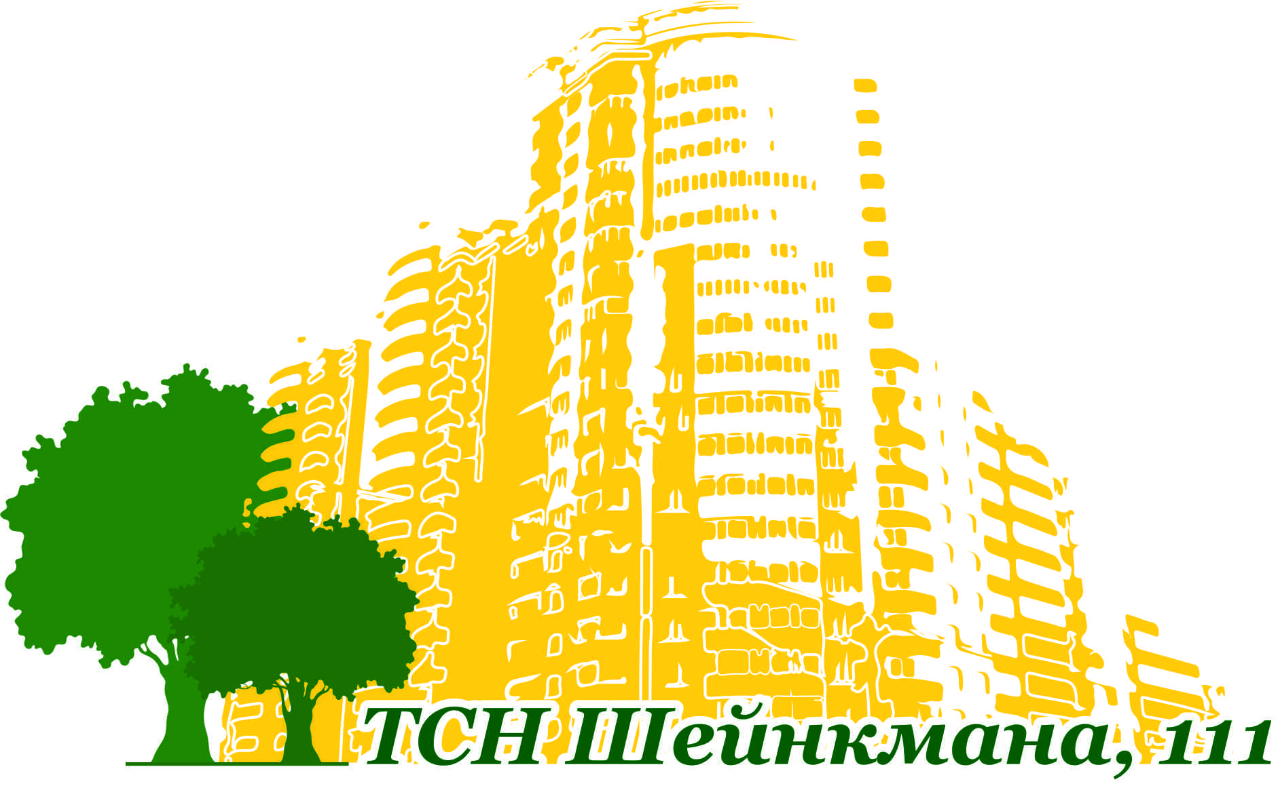

Отчет о деятельности правления ТСН Шейнкмана, 111

за период с 01.01.2016 г. по 31.12.2016 г.

Уважаемые члены товарищества и жители многоквартирного дома!
Правление ТСН Шейнкмана, 111 (далее по тексту ТСН) предлагает Вашему вниманию отчет о своей деятельности за отчетный период с 01 января 2016 г. по 31 декабря 2016 г.
Состав Правления ТСН Шейнкмана, 111 в 2016 г. сформирован по Решению общего собрания членов ТСН 25.08.2015 г. (Протокол № 1 от 25.08.2015 г.):
- Артемьев Андрей Константинович
- Волынская Оксана Викторовна
- Казакова Галина Ивановна
- Кутепов Руслан Канатович
- Серебров Борис Ефимович
- Топкасов Станислав Александрович
- Фрей Татьяна Феофиловна
Состав Правления ТСН Шейнкмана, 111 в 2016 г. изменен с 29.09.2016 г. по Решению общего собрания членов ТСН 29.09.2016 г. (Протокол №2 от 29.09.2016 г.):
- Волынская Оксана Викторовна
- Кутепов Руслан Канатович
- Серебров Борис Ефимович
- Топкасов Станислав Александрович
- Логинов Валерий Анатольевич
За отчетный период с 01.01.16 г. по 31.12.2016 г., проведено 8 плановых заседания Правления ТСН Шейнкмана, 111 (Протоколы: №3 от 15.01.2016 г.; №4 от 02.03.2016 г.; №5 от 17.05.2016 г.; №6 от 17.07.2016 г.; №7 от 23.09.2016 г.; №8 от 24.10.2016 г.; №9 от 17.11.2016 г.; №10 от 30.12.2016 г.).

1. Управление многоквартирным домом
1.1. На 31.12.2016 г. членами ТСН являются собственники жилых и нежилых помещений, обладающих 31 120,53 кв.м. из 58 081,90 кв.м., что составляет 61,3% доли собственников многоквартирного дома № 111 (далее МКД). В соответствии с Жилищным кодексом РФ реестр членов ТСН предоставлен в Инспекцию жилищного надзора в г. Екатеринбурге.
1.2. ТСН не состоит в объединениях ТСН и ЖСК, не является членом саморегулируемых организаций (СРО).
1.3. Своевременно и в полном объеме осуществляется деятельность по раскрытию информации о деятельности ТСН на официальном сайте Министерства регионального развития РФ www.reformagkh.ru, согласно постановлению Правительства РФ от 23.09.2010 г. № 731 "Об утверждении стандарта раскрытия информации организациями, осуществляющими деятельность в сфере управления многоквартирными домами".
В рамках ФЗ РФ от 21.07.2014 N 209-ФЗ "О государственной информационной системе жилищно-коммунального хозяйства", ТСН начало размещать сведения в информационной системе жилищно-коммунального хозяйства ГИС ЖКХ: http://gis-zkh.ru.
Кроме того, основная информация о ТСН размещена на сайте http://шейнкмана111.рф/. Полноту и правильность раскрытия информации контролировала Инспекция жилищного надзора.
1.4. Деятельность по управлению МКД до 30.06.2016 г. осуществлялась сотрудниками в количестве 3 человека: председатель, главный бухгалтер, бухгалтер по расчетам: главный бухгалтер работал по совместительству (ставка 0,5), бухгалтер по расчётам на полный рабочий день (ставка 1). Техническая эксплуатация МКД осуществлялась ООО УК «Сервико».
С 01.07.2016 г. деятельность по управлению МКД осуществлялась сотрудниками ТСН в количестве 15 человек: председатель, главный бухгалтер, бухгалтер по начислению коммунальных услуг с функцией делопроизводителя, главный энергетик, слесарь-сантехник (в количестве 3 штатных единиц), слесарь-сантехник с функцией разнорабочего, электромонтер, диспетчер (в количестве 4 штатных единиц), дворник с функцией разнорабочего (в количестве 2 штатных единиц).
1.5. Все работы по содержанию общего имущества дома выполнялись только за счет квартплаты жителей, целевые взносы собирались только на создание и регистрацию ТСН (Протокол № 1от 25.08.2015 г.).
1.6. Финансово-хозяйственная деятельность ТСН осуществлялась в соответствии с Федеральным Законом от 21.11.1996г. №129-ФЗ «О бухгалтерском учете» Положением по бухгалтерскому учету, а также в соответствии с иными положениями и нормами в области бухгалтерского и налогового учета.
1.7. В 2016 г. заработная плата, закупка материалов выполнялись по безналичному расчету. ТСН не работает с наличными денежными средствами. Наличные денежные средства расходовались на аварийные и безотлагательные нужды, канцтовары, что подтверждается фискальными документами и авансовыми отчётами.
1.8. Основные показатели финансово-экономической деятельности ТСН отражены в отчете ревизионной комиссии ТСН от 30.05.2017 г.
1.9. Аудиторских проверок годовой бухгалтерской отчетности за 2016 год не было.
1.10. Случаев снижения платы за нарушения качества содержания и ремонта ОИ в МКД не было.
1.11. Фактов ненадлежащего качества услуг и работ и (или) превышения установленной продолжительности перерывов в оказании услуг или выполнении работ не было.
1.12. В ходе проверок со стороны ГЖИ, нарушений в деятельности ТСН не выявлено и к административной ответственности за нарушения ТСН не привлекалось.
1.13. Проводилась претензионная работа с должниками по взыскиванию задолженностей по квартплате, в том числе в суде. В течение года было направлено 198 уведомления должникам, произведено 8 отключений от электроэнергии, подано 9 исков, 9 из которых удовлетворены в суде о взыскании в пользу ТСН, на общую сумму 530 053 руб. 66 коп..
1.14. Подан иск об устранении строительных недостатков к ООО «Уралстройфинанс» и 11.05.2016 г. Арбитражный суд Свердловской области вынес Решение об устранении строительных недостатков, в т.ч. связанных с системой пожарной безопасности, системой отопления и ГВС, герметизацией вертикальных межпанельных швов, гидроизоляцией паркинга и др.

2. Эксплуатация многоквартирного дома

2.1. Работы в объеме текущего ремонта
2.1.1. Работы производились согласно плану содержания и ремонта общего имущества МКД №111.
2.1.2. Отчёт за 2016 год по реализованным и запланированным работам изложен в отдельном отчёте по блокам: документация, организационные работы, ремонтные работы, благоустройство, планируемые работы. Отчёт размещен на сайте http://шейнкмана111.рф/.

2.2. Капитальный ремонт
2.2.1. Денежные средства на капитальный ремонт, накопленные до 30.10.2016 г. собственниками МКД №111, находились на специальном счете, владелец - "Региональный Фонд Содействия капитальному ремонту общего имущества в многоквартирных домах Свердловской области". С ноября месяца 2016 года по решению общего собрания членов ТСН 29.09.2016 г. (Протокол №2 от 29.09.2016 г.) была произведена замена владельца специального счета на счет ТСН «Шейнкмана, 111» в ПАО «Сбербанк России».
2.2.3. Со специального счёта (на капитальный ремонт) по решению общего собрания членов ТСН 29.09.2016 г. (Протокол №2 от 29.09.2016 г.) были выделены средства:
1. Ремонт крыши в размере 77 790 руб. 00 коп.;
2. Ремонт и восстановление герметизации горизонтальных и вертикальных стыков стеновых панелей дома в размере 640 102 руб. 80 коп.;
3. Ремонт фундаментов (в том числе паркинга) в размере 631 440 руб. 42 коп.;
4. Ремонт внутридомовых инженерных систем (замена трубопровода ХВС, ГВС) в размере 2 654 421 руб. 68 коп.
5. Ремонт внутридомовых инженерных систем по замене циркуляции ГВС в размере 94 810 руб. 48 коп.;
6. Ремонт фасада (ремонт натурального облицовочного камня) в размере 288 000 руб. 00 коп..
Отчёт по реализованным работам будет размещён на сайте http://шейнкмана111.рф/ в III квартале финансового года.

2.3. Подготовка к осеннее-зимнему периоду 2016/2017 г.
2.3.1. Замечаний по содержанию дома и инженерных сетей нет.

3. Коммунальные услуги.
3.1. У ТСН заключены двухсторонние договоры на поставку коммунальных ресурсов в МКД с поставщиками коммунальных ресурсов.
3.2. Отпуск питьевой воды из систем водоснабжения по водопроводным вводам и прием сточных вод в систему канализации по канализационным выпускам осуществляет ЕМУП «Водоканал».
3.3. Отпуск горячей воды (в межотопительный период) и тепловой энергии в горячей воде осуществляет филиал «Свердловской «ПАО «Т Плюс».
В период отопительного сезона для предоставления услуги горячего водоснабжения используется ресурс холодного водоснабжения, предоставляемый ЕМУП «Водоканал» и нагрев тепловой энергией.
3.4. Поставка электрической энергии (мощности) осуществляется ОАО «Екатеринбургэнергосбыт».
3.5. Индивидуальными приборами учета холодной и горячей воды, электроэнергии и отопления оборудовано 100% квартир.

4. Придомовая территория.
4.1. Уборка придомовой территории осуществляется в соответствии с технологической картой с учетом зимнего и летнего периода.
4.2. Организован раздельный сбор и вывоз коммунальных отходов – ТБО и пластиковых. Вывоз производится постоянно.

Председатель правления ТСН Шейнкмана, 111,
Волынская Оксана Викторовна

